Конспект по ФЭМП в подготовительной группе
«Составление и решение арифметических задач на сложение и вычитание»
Воспитатель: Гарбуз М.В.
Цель: создание условий для формирования умений составлять и решать арифметические задачи на сложение и вычитание.
Программные задачи:
Образовательные:
- упражнять в счете в пределах 10, уметь называть «соседей» названного числа
- закреплять навыки количественного и порядкового счета в пределах 10;
- умение называть числа в прямом и обратном порядке, последующее и предыдущее число;
- упражнять в составлении и решении арифметических задач на сложение и вычитание;
- умение давать развернутый ответ на вопрос задачи.
Развивающие:
- развивать связную речь, мелкую моторику;
- продолжать развивать и активизировать словарный запас детей; вовлекать детей в разговор во время составления и решения задач, обучать умению вести диалог с педагогом;
- развивать внимание, память, логическое мышление.
Воспитательные
- воспитывать интерес к математике;
- формировать умение слушать воспитателя и отвечать на вопросы;
- развивать эстетическое восприятие; развитие мелкой моторики рук;
- способствовать сохранению и укреплению физического и психического здоровья детей средствами игры;
- формировать доброжелательное отношение друг к другу и к окружающим, оказывать взаимопомощь;
- вызывать эмоциональный отклик.
Предварительная работа с детьми:
- прямой и обратный счет в пределах 10;
- игровое упражнение «Назови соседей числа»;
- игровое упражнение «Соберемся вместе»;
Демонстрационный материал: панно «Корзина с яблоками» (7шт.), карточки с цифрами и знаками «+» «-» «=» (большие).
Раздаточный материал: конверты с заданиями: №2 с геометрическими фигурами, № 3 с цифрами 1 до 10 и знаками «+» «-» «=» , №4 «Числовые домики», №5 «Лабиринт». Простой карандаш
Планируемый результат.
• В ходе реализации образовательной деятельности у детей возникает интерес к решению проблемы.
• Совершенствуются навыки количественного и порядкового счета в пределах 10.
• Закрепляются умения сравнивать целое и часть множества.
• Создаются условия для формирования умения составлять и решать арифметические задачи на сложение и вычитание.
Ход занятия
1 часть. Организационный момент.
Воспитатель: - Ребята, сегодня к нам в группу пришли гости! Давайте поздороваемся с ними!
- Прежде чем мы начнем наше занятие, вспомним правила поведения на занятии:
- За столом сиди спокойно и веди себя достойно.
- Стол это не кровать и на нем нельзя лежать.
- Ответить хочешь - не шуми, лучше руку подними.
Дети садятся на места.
Сюрпризный момент: - Ребята, сегодня, когда я пришла в группу, то увидела на столе конверт, а там письмо. А кто его написал, мы узнаем, если отгадаем загадку.
Художественное слово:
Человечки очень споро
Чинят электроприборы!
Их не видно, не смотри,
Ведь они живут внутри.
Нету места мистике,
Если рядом… (Фиксики)
Правильно!
2. Основная часть.
Мотивация:
Воспитатель: - Давайте я прочитаю вам письмо:
«Дорогие ребята, мы знаем, что вы любите смотреть мультфильмы о нас, поэтому надеемся на вашу помощь. Нолик растерял все винтики, которые нужны для ремонта телевизора, а Помогатор сломался. Помогите Нолику отыскать винтики. Всего их пять».
Воспитатель: - Поможем Нолику найти все винтики? ( Да)
Воспитатель: - Но, чтобы их найти, нам необходимо справиться с испытаниями. Вы готовы? Тогда приступим.
Задание № 1. «Математическая разминка. Быстрый вопрос - быстрый ответ»
Вопросы:
- Посчитайте от 1 до 10 и обратно.
- Назови соседей числа 4 (5,6)
- Назови соседей числа 6. (5,7)
- Назови соседей числа 9. (8,10)
- Последующее число числа 4 (5)
- Предыдущее число числа 7 (6)
- Какой сегодня день недели? А какой был вчера? Какой будет завтра?
- Какой сейчас месяц? Какой прошел? Какой будет потом?
- Сколько месяцев в году?
- Сколько хвостов у пяти коров?
- Сколько ушей у трех мышей?
Воспитатель: - Молодцы, мы справились с первым заданием, мы нашли первый винтик.
Задание №2
(На подносах лежать геометрические фигуры. Дети показывают ответ, поднимая правильную геометрическую фигуру вверх.)
Игра «Узнай меня»
Я многоугольник, имею 3 стороны (треугольник)
Я многоугольник, у меня 4 равные стороны (квадрат)
Я не многоугольник, меня можно катать (круг)
У меня нет углов, но я не круг (овал)
Я четырех угольник, но у меня не все стороны равны (прямоугольник)
Задание «Правильно положи»
В левом верхнем углу выложите треугольник;
В правом верхнем углу – квадрат;
В левом нижнем углу –круг;
В правом нижнем углу – овал;
В середине - прямоугольник.
Где находится треугольник? (в правом верхнем углу)
Где находится квадрат? (в левом верхнем углу)
Где находится прямоугольник? (в середине ).
Где находится круг? (в нижнем левом углу)
Где находится овал? (в правом нижнем углу)

Воспитатель: - Молодцы, мы справились с этим заданием и нашли второй винтик.
Задание № 3. «Составь и реши задачу»
Воспитатель: (На доске панно «Корзина», в прорези которой вставлены 6 яблок). - Посчитайте, сколько яблок в корзине. Я положу еще одно. Придумайте задачу о том, что я сделала.
Ответы детей: - В корзине было 6 яблок, вы положили еще одно яблоко. Сколько всего яблок оказалась в корзине.
Воспитатель: - В корзине было 6 яблок, я положила еще одно яблоко – это условие задачи. Условие задачи это - маленький рассказ. В условии есть числа. Назовите числа в этой задаче. (6 и 1.)
- В условии задачи всегда должно быть не менее двух чисел. Еще в задаче есть вопрос. Какой вопрос в этой задаче? О чем я спросила вас?
Дети: - Сколько всего яблок оказалось в корзине
Воспитатель: - Вопрос должен соответствовать смыслу задачи.
Воспитатель: - Давайте выложим решение задачи с помощью цифр и арифметических знаков и решим ее. (6+1=7)
(Дети выкладывают решение с помощью цифр и арифметических знаков, отвечают на вопрос задачи и читают запись.)
Воспитатель: - Кто решит задачу? (К 6 яблокам прибавить одно яблоко, получиться 7 яблок.) Какой ответ у этой задачи? (7 яблок.)
Воспитатель: - Можно ли решить такую задачу? На клумбе расцвело 8 роз, за ночь распустилось еще 2 бутона. Стало очень красиво. Это задача? (Нет.) Почему? (Здесь нет вопроса.)
Воспитатель: - Скажите, можно решить такую задачу: мама испекла 10 пирожков, а потом – еще несколько. Сколько всего пирожков испекла мама? (Эту задачу решить нельзя, потому что в ней нет второго числа.)

Воспитатель: - А теперь составьте задачу сами.
Составление задач по картинкам.
Воспитатель: - Ребята, кто изображен на картинке? (Черепахи) Сколько их?
Давайте придумаем условие новой задачи.
Воспитатель: - На полянке гуляло 5 черепах? Сколько черепах ушло с поляны? (1)
Воспитатель: - Кто повторит условие? Кто придумает вопрос?
Воспитатель:- Какое будет решение? Какой ответ?

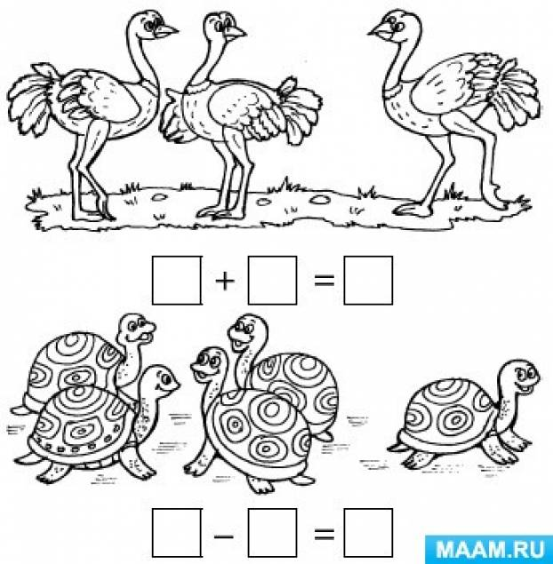

Воспитатель: - Молодцы, с этим испытанием вы справились. И мы нашли еще один винтик. Который он по счету?
Дети: - Третий винтик.

Математическая физминутка:
Быстро встали,
улыбнулись,
Выше-выше подтянулись.
Ну-ка плечи распрямите,
Поднимите, опустите. Вправо, влево повернитесь,
Рук коленями коснитесь.
Сели, встали, сели, встали,
И на месте побежали.

Задание №4. «Числовые Домики»
Воспитатель: - Ребята, Фиксики прислали нам Числовые домики, в которые нужно "заселить" нужную цифру.! На крыше сидит Цифра — хозяин домика, который разрешает в нем жить только такому количеству жильцов, которое равно ему самому.
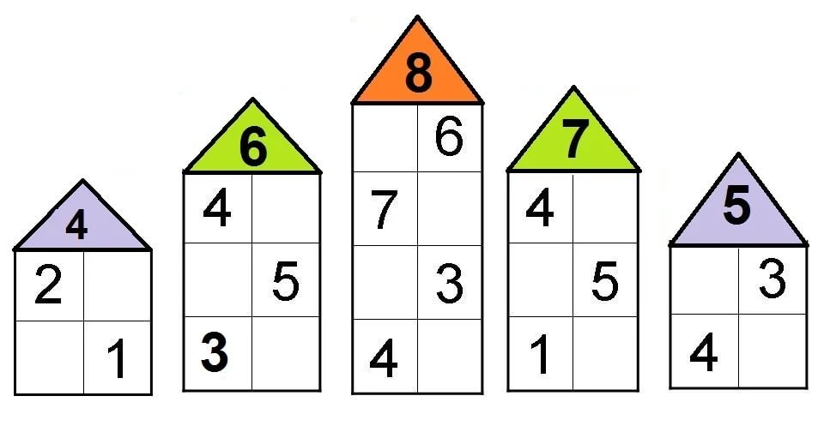
Вопросы для проверки:
- какие жильцы живут в доме с цифрой 4?
- каких жильцов ты поселил в дом, на крыше которого цифра 8?
- назови жильцов дома с зеленой крышей?
Воспитатель:- Вот с четвертый винтик нашелся.
Задание № 5. «Графически диктант»
Воспитатель: - В этом задании зашифрован предмет, который поможет нам отыскать последний винтик. Узнаем что это за предмет, рисуя по клеточкам.
Возьмите в руку карандаш и поставьте его на точку, которую я вам нарисовала заранее. От этой точки начнем рисунок. Слушаем внимательно и выполняем задание.
От красной точки нарисуйте 5 клеточек вверх, 1 клеточку влево, 1 клеточку вверх, 3 клеточки вправо, 1 клеточку вниз, 1 клеточка влево, 5 клеточек вниз, 1 клеточка влево. В верхнем прямоугольнике, в серединке нарисуйте крестик.
Как вы думаете, какой предмет у нас получился? (Винтик)
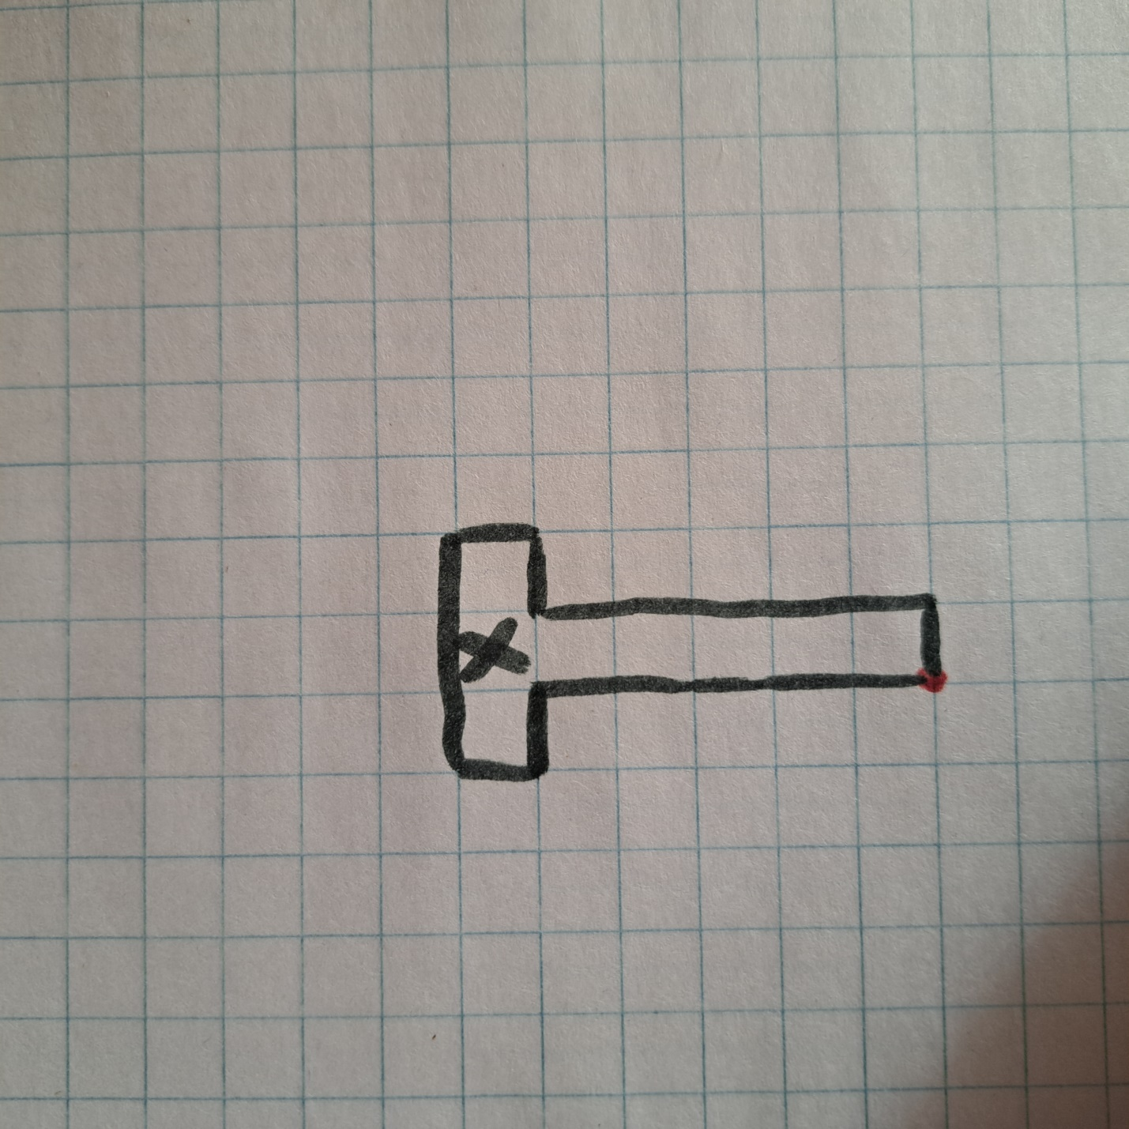

Воспитатель: - Молодцы, справившись с заданием, мы помогли Нолику найти ещё один винтик. А который он по счёту? (Пятый)
Воспитатель: - Ребята, мы нашли все винтики. Давайте сложим их в конверт и отправим письмо по почте.
3. Рефлексия:
Воспитатель: - Скажите, кому вы сегодня помогали? Что вам понравилось больше всего? Что было трудно? Какие испытания мы сегодня проходили?
Воспитатель: - Вы все старались, отвечали правильно. Были внимательными. Молодцы!

